**TISKOVÁ ZPRÁVA**

28. dubna 2015

**SPOLEČNOST DARAMIS VSTUPUJE NA TRH KANCELÁŘSKÝCH NEMOVITOSTÍ PRVOTŘÍDNÍ KVALITY SE SVOJÍ NOVOU BUTIKOVĚ ŘEŠENOU BUDOVOU ARGENTINSKÁ BUSINESS CENTER**

**Argentinská Business Center (ABC) je dobře viditelná, zcela prosklená šestiposchoďová budova na rohu Argentinské a Plynární ulice. Po dokončení koncem roku 2016, nabídne v každém poschodí flexibilně navržené kancelářské prostory o čisté ploše 1 000 m2, přičemž celková hrubá pronajímatelná plocha dosáhne 6 600 m2. Fasáda poskytne všem nájemcům řešení jejich reklamních potřeb.**

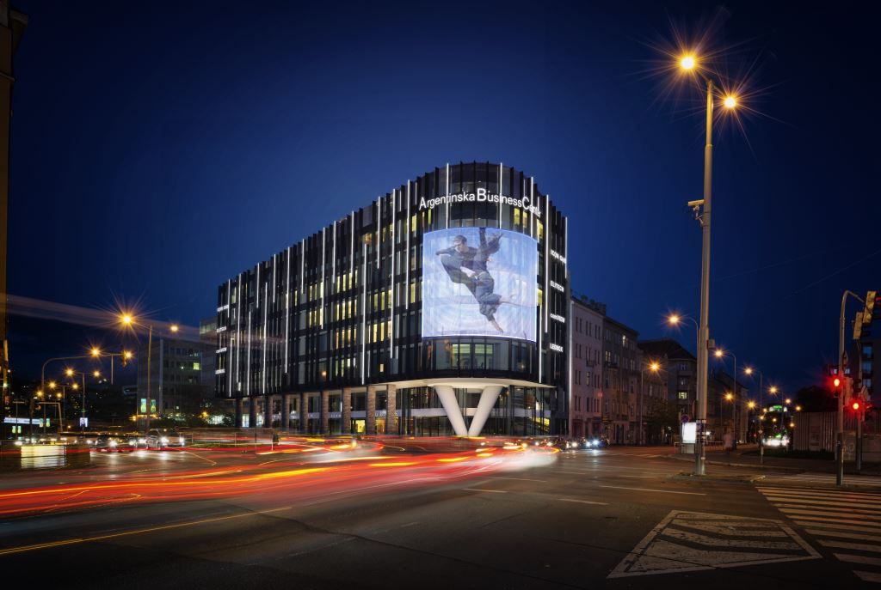Půdorysně řešená podlaží počítají s vybudováním soukromých výtahových vestibulů větších nájemců. Každé poschodí přitom bude možné rozdělit na čtyři samostatné jednotky o nejmenší pronajímatelné ploše cca 200 m2. Při vědomí, že klíčovým výrazem současné ekonomické situace je nejistota, bylo architektonické studio Loxia pověřeno vytvořením návrhu, který nabídne větším společnostem možnost snadno zredukovat své prostory a zároveň také vytvoří z budovy ABC vynikající lokalitu pro začínající firmy.

„V budově ABC chceme postoupit mnohem víc, než bývá zvykem, a investovat například do zajištění nadstandardního přístupu čerstvého vzduchu, osvětlení LED svítidly i osazení vnějších žaluzií a zaměřit se na získání hodnocení na stupni Gold v rámci certifikace LEED,“ řekl Yariv Ronen, generální ředitel společnosti Daramis, a pokračoval: „Prvky a půdorysná řešení odpovídající nejvyšší kategorii kancelářských prostor mohou velmi dobře vyhovovat reprezentativním nájemcům, avšak budova může také díky svým „butikovým“ rozměrům a mimořádně dobré viditelnosti vhodně posloužit jako samostatné kanceláře ředitelství mnoha českých korporací.“

Pro více informací kontaktujte

Monika Špisserová, Business Development Manager

Tel.: 731 409 007

e-mail: monika@daramis.com

[www.daramis.com](http://www.daramis.com)

O společnosti Daramis

Daramis je soukromá realitně investiční společnost působící v oblasti akvizice, developmentu a managementu obytných a komerčních nemovitostí v České republice. Od svého založení v roce 2000 se společnosti Daramis podařilo úspěšně předat 1 200 bytových jednotek, komerční prostory zahrnují pronajímatelnou plochu přibližně 140 tisíc m2. Společnost také vyvíjí činnost v oblasti ubytovacích služeb – vlastní a spravuje velké a butikové hotely.